腾讯健康抗疫服务社会影响力建设
广 告 主：腾讯健康
所属行业：互联网医疗
执行时间：2022.02.01-08.01
参选类别：公益营销类
营销背景
2022年初，各地疫情散点复燃，对沉淀了抗疫服务基础的腾讯健康而言，是一个加深用户认知的窗口期，再分析过服务能力和舆情形势后，我司项目组同事和客户判断可以从三方面推动腾讯健康抗疫服务的社会影响力建设：
- 科技抗疫：向善价值主张要有记忆点
与疫情相关的数字化服务，是诠释科技向善的重要支撑，通过腾讯健康的C端抗疫服务，向公众——尤其是决策者，讲述有记忆点的科技抗疫故事，表达科技向善主张，是公关传播在疫情中贯彻的主线。
- 用户触达：为医疗服务寻找社会背书
需求低频、信任门槛高、监管强度大等特点，决定了医疗服务传播难以通过“发稿”、“铺量”等简单手段收获效果，寻找社会背书，获得公众信任，进而撬动更广泛、可信的用户触达渠道，是公关传播形式创新的尝试。
- 服务迭代：共创用户真正需要的服务
抗疫三年，抗疫服务虽不断完善和丰富，但受困于服务供给与资源垄断，腾讯健康平台中真正击中用户痛点的刚需服务并不突出，如何借助外部力量，推动服务迭代，直击用户痛点，对业务发展意义重大。
营销目标
带动公共服务机构、地方党媒多端接入腾讯健康抗疫工具箱，与公共服务机构、地方党媒共建民生服务能力，让体验成为产品最好的传播方式；同时，以切实行动表达腾讯健康助力抗疫的科技向善价值。
策略与创意
科技抗疫的核心是技术服务能为社会所用，有别于常规传播动作以“求关注”为目标，本项目还追求“用起来”。在无庞大预算支持的前提下，借鉴“技术换市场”思路，开放业务能力，换取媒体与机构的广泛背书、合作，进而以技术助力媒体实现服务共创，并将传播策划、2G表达融入其中，实现“业务有发展、媒体有创新、传播有声量”多方共赢。
执行过程/媒体表现
项目执行时间跨度长，地域覆盖广，以疫情舆情起伏为依据，在窗口期中寻找支点，小支点撬动大支点，大支点撬动大资源，制造连锁效应，滚动提升社会影响力：
支点一：30家媒体接入，撬动110+个外部合作
区域头部党媒的常态化推荐，为腾讯健康“抗疫工具箱”带来品牌背书+长尾导流“双效应”，为外部公共服务机构（政府部门、金融、医疗、交通等机构）起到示范效应，拉动大规模APP共建民生服务能力。
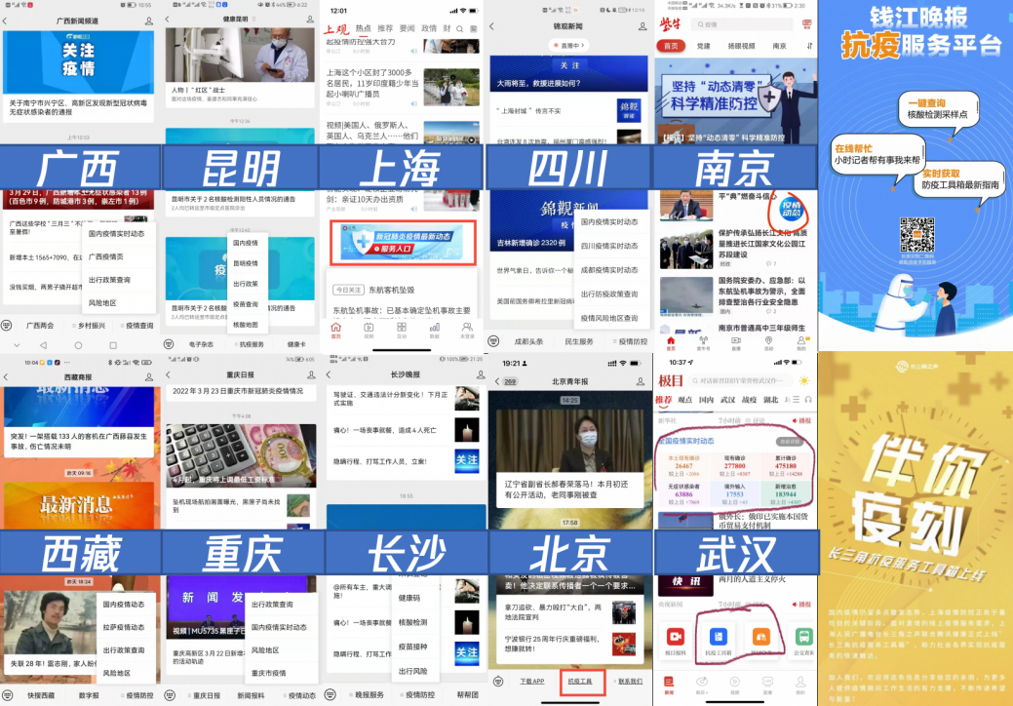
（30家头部媒体公号+APP常态化推荐）
支点二：给上海“帮个忙”，向上讲好科技向善
4月，上海全域静态管理，得益于前期“抗疫工具箱”开放合作，上海头部媒体很快提出了服务定制需求，联合澎湃新闻以“停开诊地图”缓解百姓就诊难困境，联合长三⾓之声上线心理科普服务为百姓减压，在疫情、舆情高压之下，以“服务触达”代替“信息灌输”，顺理成章进⼊G端视野，留下科技向善印记。
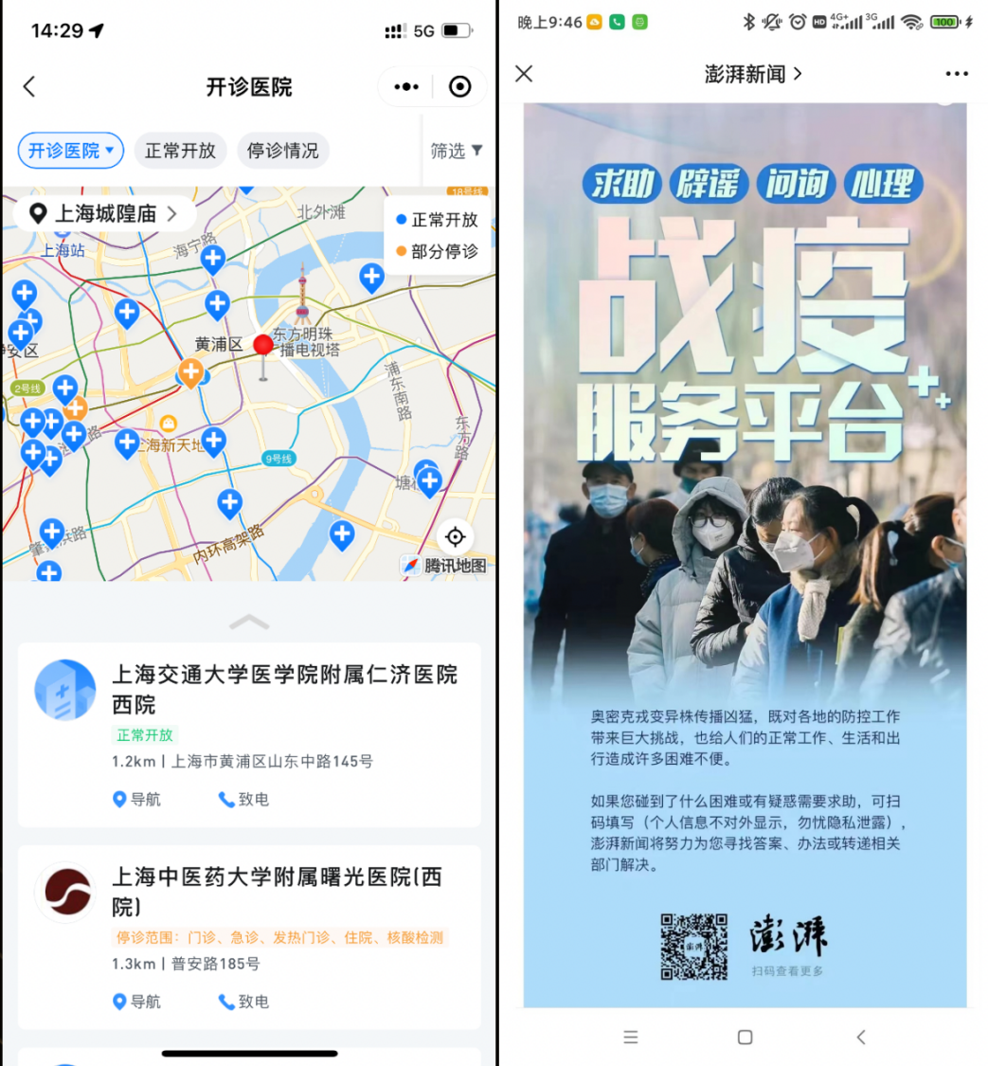
（上海“停开诊地图”4天帮5万上海⼈找对紧急就诊医院）
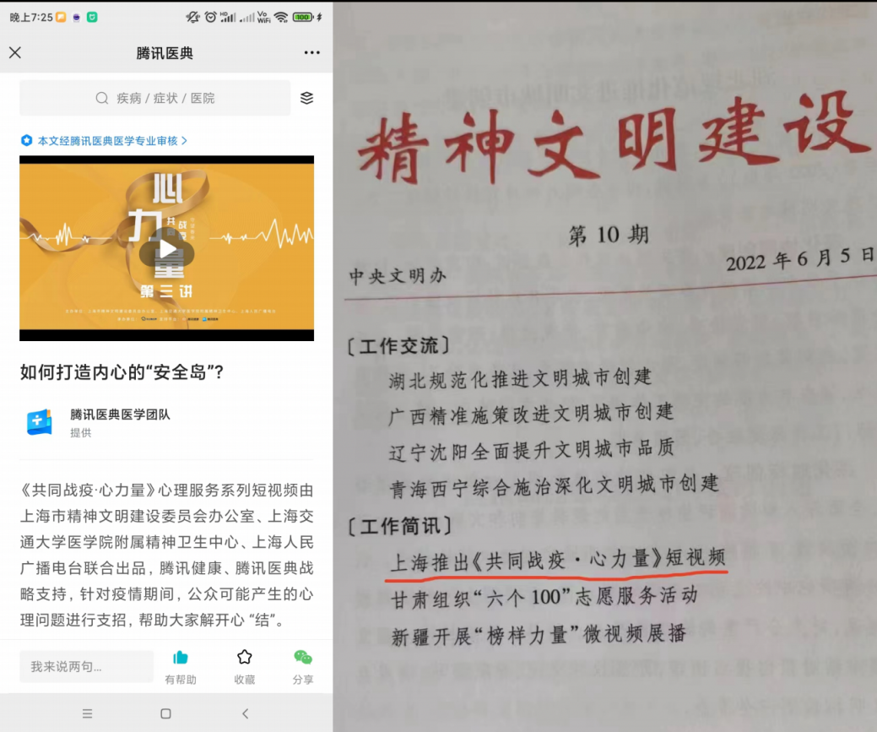
（与长三角之声合作《共同战疫·心力量》得到中央文明办和上海文明办通发）
支点三：技术换市场，撬动“买不来”的传播价值
6月，核酸检测常态化，预判核算检测将成民众刚需。在前期媒体合作基础上，分别在北京、广州洽谈头部党媒形成共创，与北京日报、南方日报落地两地核酸地图服务，形成“服务-宣传-汇报”一条龙，收获用户、声量、影响力三丰收，尤其在北京引起市委公开点赞、主动调研、多部门协调等高度关注与支持。
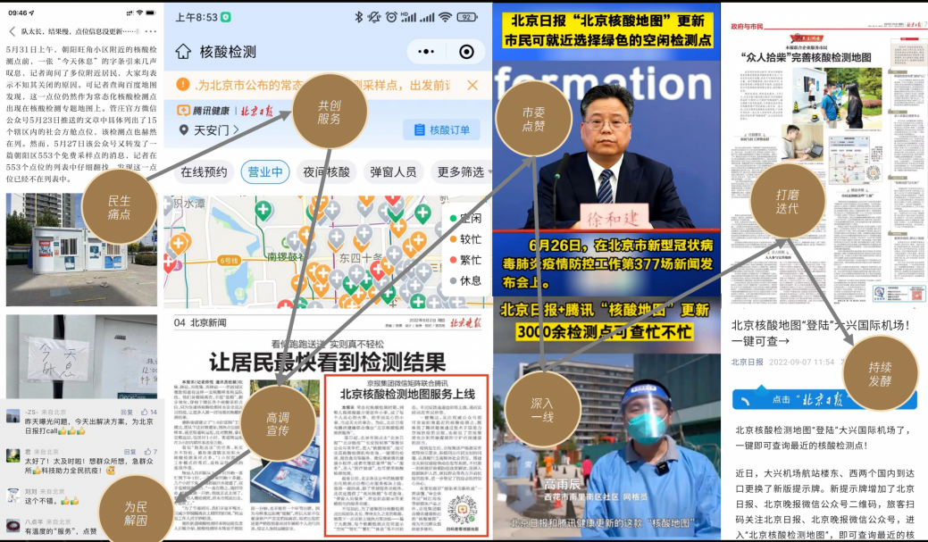
（北京核酸检测地图：为民解困 市委点赞）
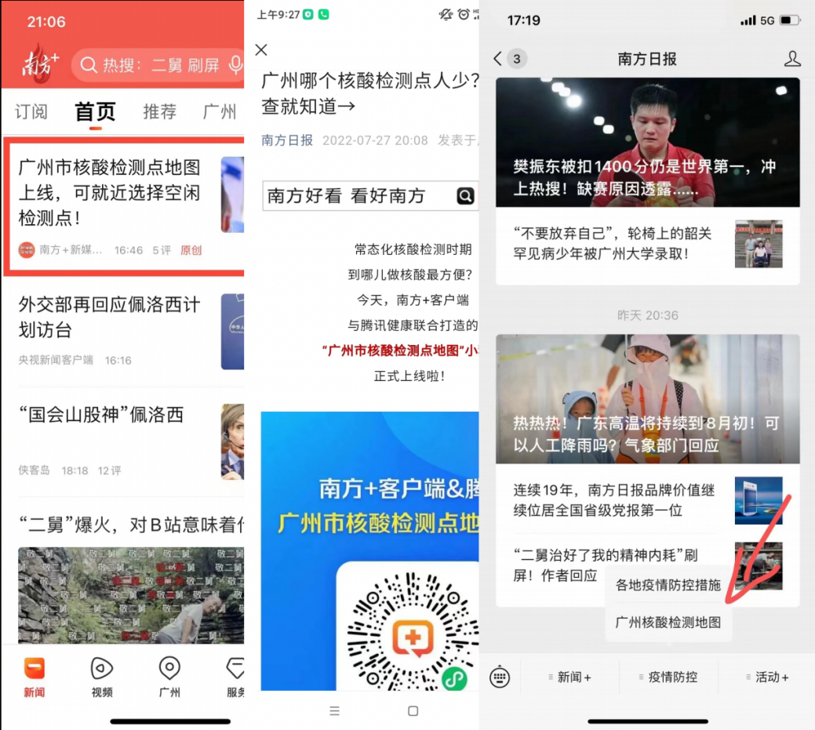
（广州核酸检测地图：融媒创新 直通省宣）

营销效果与市场反馈
撬动千万媒体资源，收获超5亿用户，赢得G端无价点赞。
30家头部媒体公号+APP常态化推荐，政府部门、出行服务、医疗机构等110+个外部合作引流，累计传播量9500+篇。
针对上海疫情，与澎湃定制开发停开诊地图，澎湃公号4月连续报道24天，累计99条；APP文章页banner位长期推荐，媒体资源过千万。相关合作得到中央文明办和上海文明办通发。
针对北京疫情，与北京日报、长安街知事8大公号合推核酸检测地图，撬动北京日报3次头版报道和整版深度报道，数十篇公众号报道。北京核酸检测地图“登陆”大兴国际机场。北京市委、组织部、卫健委、大数据局等部门先后三次调研。

